Руководство пользователя (Администратора) и программа обучения

Сайт благотворительного фонда

«Помоги лично»

**Содержание**

Введение 3

Цель 3

Авторизация 3

Заявки 4

Анкета волонтера 5

Анкета семьи 6

Поступления 12

Расходы 13

Фонд 16

Благодарности 20

Нужды 21

Блог 22

Обратная связь 24

F.A.Q. 25

# Введение

Данное руководство предназначено для администраторов сайта благотворительного фонда «Помоги лично» и предоставляет информацию о функционале и возможностях административной панели.

# Цель

Цель данного руководства — помочь администраторам сайта благотворительного фонда овладеть всеми необходимыми навыками для эффективного управления сайтом. Руководство направлено на обеспечение быстрого и качественного выполнения административных задач, включая:

* Управление заявками на помощь;
* Обработка информации о волонтерах и нуждающихся;
* Контроль за финансовыми пожертвованиями;
* Поддержка сайта, включая добавление и редактирование контента;

# Авторизация

Для входа в личный кабинет администратора необходимо авторизоваться: ввести электронную почту и пароль в соответствующее поле. Поле ввода пароля защищено от просмотра. Для того чтобы увидеть введенный пароль необходимо нажать на иконку просмотра. Если у пользователя нет учетной записи, то необходимо пройти процесс регистрации.

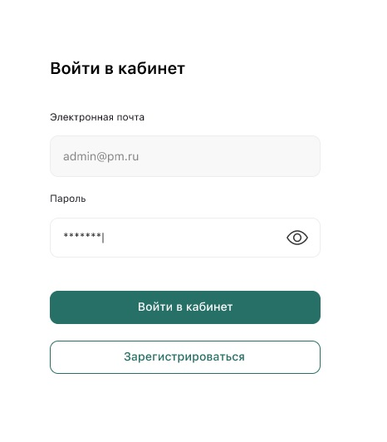

# Заявки

После авторизации пользователь видит главную страницу со следующими вкладками:

* Заявки
* Поступления
* Расходы
* Фонд
* Благодарности
* Нужды
* Блог
* Обратная связь
* F.A.Q.

На вкладке заявки можно посмотреть заявки от нуждающихся и волонтеров, поступившие на сайт благотворительного фонда.

Все заявки можно отфильтровать, выбрав:

* тип заявки: все, волонтер нуждающийся
* дата заявки: выбрать конкретный период в днях
* статус: все, новая, на рассмотрении, одобрена, отказ, закрыта (выполена)



С помощью добавления и удаления полей можно выбрать данные, которые будут выгружаться в табличную часть.

Поля, которые можно выбрать:

* дата
* номер заявки
* тип
* фамилия
* имя
* телефон
* эл. Почта
* город
* район
* статус



Чтобы просмотреть анкету волонтера или нуждающегося надо в табличной части в столбце "действие" нажать на кнопку "просмотреть".

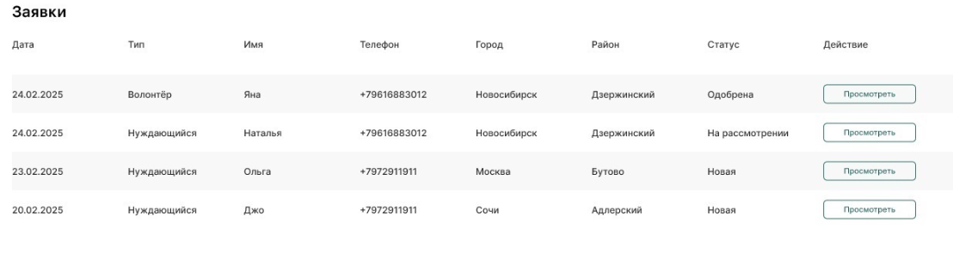

# Анкета волонтера

В анкете волонтера отображаются данные, заполненные волонтёром на сайте фонда. Администратор может вносить изменения в анкету при статусе редактирования «Разрешено».

Кроме того, администратор может изменить статус анкеты волонтера, выбрав его из выпадающего списка: новая, на рассмотрении, одобрена, отказ. После внесения изменений анкету нужно сохранить. Нажав кнопку «Сохранить». Также есть функция удалить анкету при помощи кнопки «Удалить»

Поля активные для ввода и редактирования информации:

* Фамилия
* Имя
* Дата рождения
* Почтовый индекс
* Город
* Район города
* Поле для описания опыта волонтера
* Контакты: телефон, мессенджер, эл. Почта

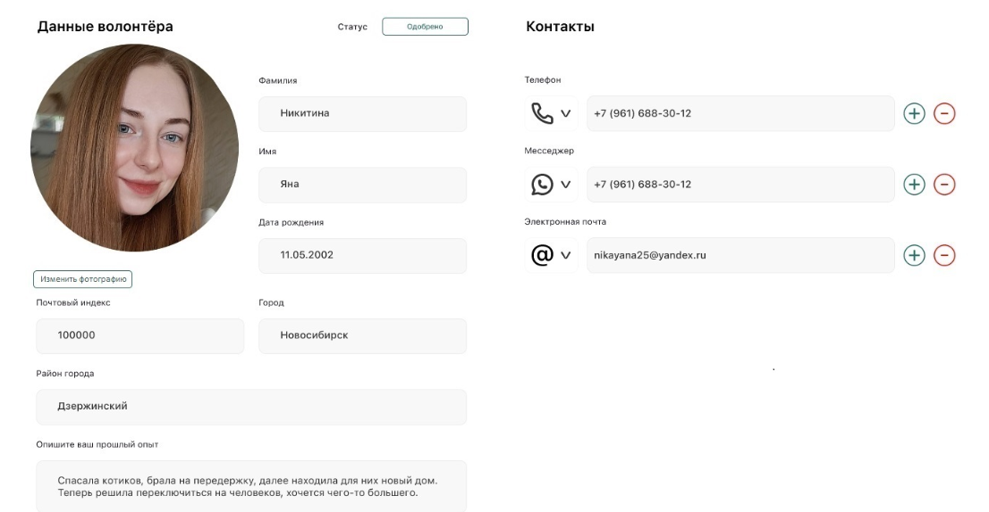

В разделе контакты с помощью кнопок «+» и «-» можно добавлять новые контакты и удалять неактуальные

Поменять фотографию волонтера можно через кнопку «Изменить фотографию»:



# Анкета семьи

В анкете семьи отображаются данные семьи, заполненные в заявке на помощь на сайте фонда. Администратор может вносить изменения в анкету при статусе редактирования «Разрешено».

Кроме того, администратор может изменить статус анкеты семьи, выбрав его из выпадающего списка: новая, на рассмотрении, одобрена, отказ, закрыта. После внесения изменений анкету нужно сохранить. Нажав кнопку «Сохранить». Также есть функция удалить анкету при помощи кнопки «Удалить»



Данные, которые можно внести в анкету нуждающейся семьи:

1. Загрузить фотографию семьи. Изменить фото можно через кнопку «Изменить фотографию»
2. Заполнить личные данные:

* Фамилия
* Имя
* почтовый индекс
* город
* район города
* адрес проживания



1. Добавить контакты семьи: телефон, мессенджер, эл. Почту, ссылку на страницу в социальных сетях

В разделе контакты с помощью кнопок «+» и «-» можно добавлять новые контакты и удалять неактуальные.

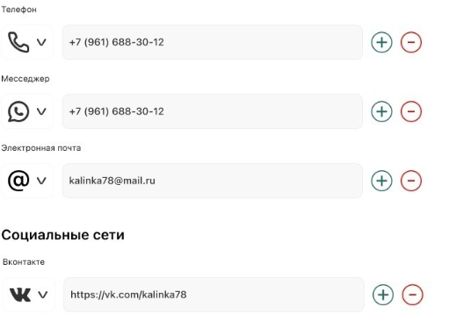

1. Историю семьи – описать историю и в чем она нуждается.

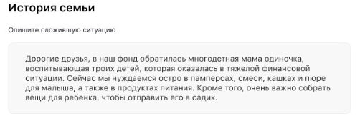

1. Необходимая сумма – указать сумму, которая необходима этой семье

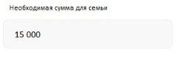

Собранная сумму – сумму которую собрали на данный момент. Можно редактировать по мере сбора



Если сумма полностью собрана, то необходимо поставить чекс-бокс «Сбор закрыт»



**Данные детей**.

В разделе «Данные детей» администратор должен заполнить информацию о детях.

1. Добавить фотографию ребенка в формате jpg.
2. Ввести личные данные ребенка:

* Имя
* Пол – выбрать из выпадающего списка (девочка/мальчик)
* Дата рождения
* Рост
* Размер обуви

С помощью кнопки «Добавить ребенка» можно добавить информацию о нескольких детях.

С помощью кнопки «Удалить анкету» - удалить данные ребенка.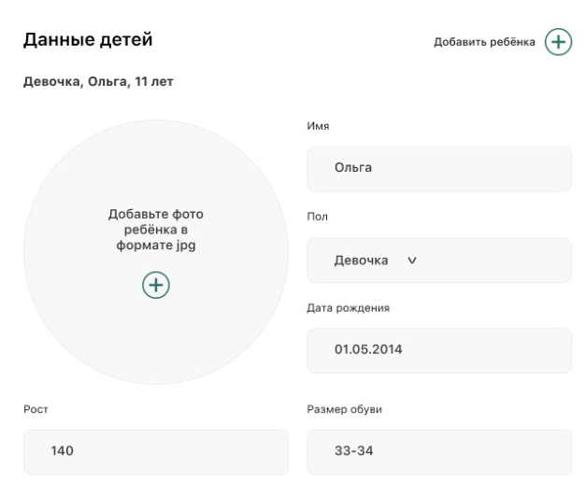

**Документы.**

В разделе документы необходимо добавить подтверждающие документы семьи в формате pdf и jpg. Сделать это можно с помощью кнопки «Добавить документы».

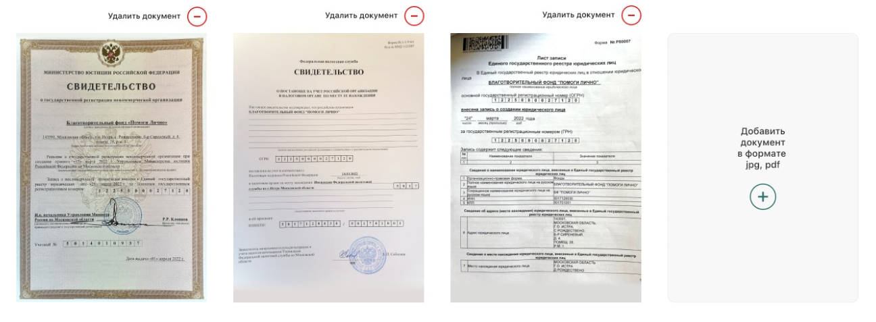«Удалить документы» - кнопка для удаления документов.

**В чем нуждаетесь?**

Раздел, где можно конкретно описать в каких вещах нуждается семья. Для этого есть кнопка:



Два поля заполнения:

* Заголовок – наименование вещи/предмета, в котором нуждается семья
* Описание – подробно описать, в чем нуждается семья

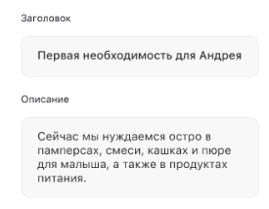

При помощи кнопки «Удалить пожелание» можно удалить неактуальную потребность семьи.



**Оставьте благодарность за помощь**

Благодарность семьи можно добавить в разделе «Оставьте благодарность за помощь».

Для добавления благодарности нажмите на «Добавить благодарность». 

Чтобы удалить благодарность – нажмите на «Удалить благодатность»



Для формирования благодарности необходимо заполнить следующие поля:

* Заголовок
* Описание
* Ссылка на видео с распаковкой - распаковка полученных вещей

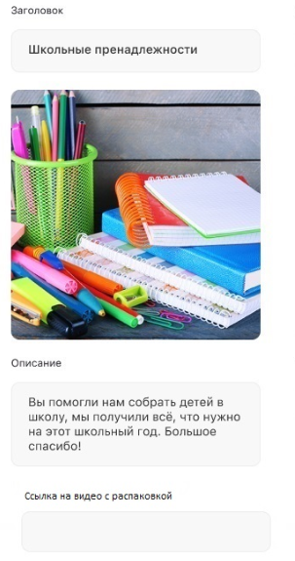

Также есть возможность добавить изображение предмета/вещи, которым помогли семье. Для этого необходимо нажать на кнопку «+» Добавить документ в формате pdf, jpg».

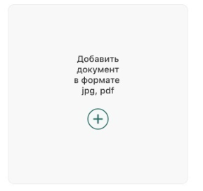

В разделе «Новости» можно публиковать новости о семье по мере их поступления. Для этого необходимо нажать:



Заполнить поля:

* Дата
* Заголовок
* Описание

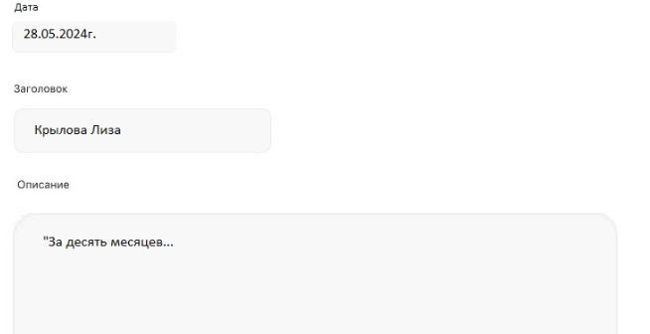

После заполнения всех полей необходимо нажать «Сохранить». Тогда все информация сохранится и к ней можно вернуться позже.

Если новость полностью готова, то ее можно опубликовать при помощи кнопки «Опубликовать».

Для очистки всех полей используйте кнопку «Удалить»



# Поступления

На вкладке «Поступления» отображаются денежные средства, поступившие на счет благотворительного фонда.

Загрузить поступления в панель администратора можно с помощью кнопки «Загрузить отчет». После загрузки отображаться он будет в табличной форме:

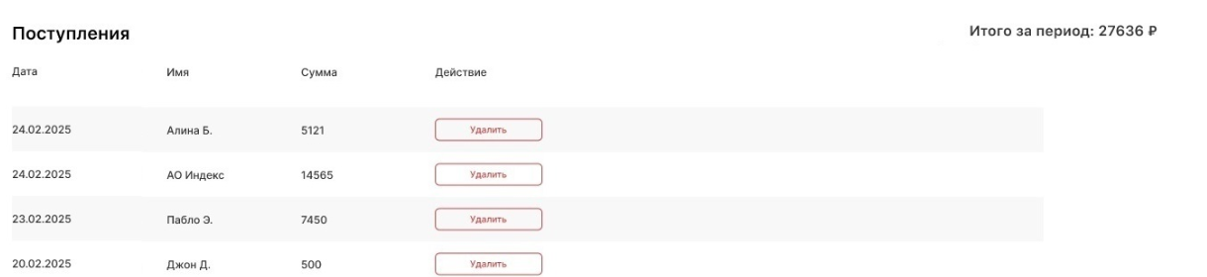

Есть возможность фильтровать поступления по их периоду:

* Конкретный период - ввести дату поступлений
* За все время
* Текущий месяц
* Текущий год

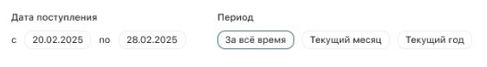

Также доступны кнопки:

* «Сохранить отчет» - отчет можно сохранить
* «Опубликовать отчет» - для публикации отчет в ленте пожертвования на главной странице»



# Расходы

В данной закладке формируется отчет о расходах благотворительного фонда.

Для добавления новых затрат воспользуйтесь кнопкой:



Откроется форма для заполнения:

* Фамилия - семья которой закупались товары
* Имя
* Дата помощи
* Что закуплено
* Сумма

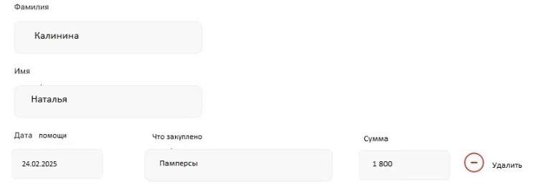

Добавить новую позицию можно с помощью кнопки:



Удалить позицию можно с помощью кнопки:



После внесения всех расходов на семью нажимаем – «Сохранить»

Кнопка «Назад» вернет на страницу всех расходов

Для формирования отчета необходимо задать период

* Конкретные даты (с.. по..)
* За все время
* Тешущий месяц
* Текущий год

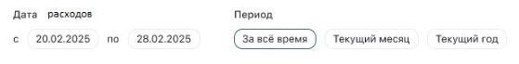

Сформируется отчет в виде таблице со следующими столбцами:

* Дата
* Семья
* Сумма – общая сумма затрат на семью
* Действие

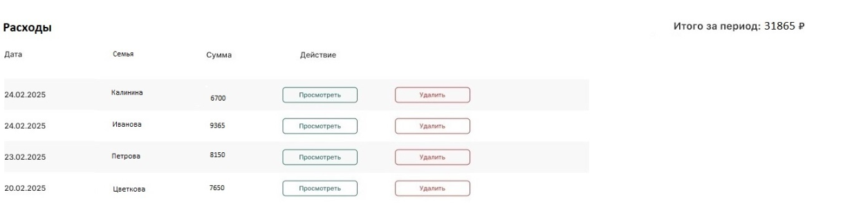

Кнопкой «Удалить» можно удалить позицию

Кнопка «Просмотреть» - переведет на карточку расходов с полным списком затрат. Здесь в режиме «Редактирования» можно внести изменения:

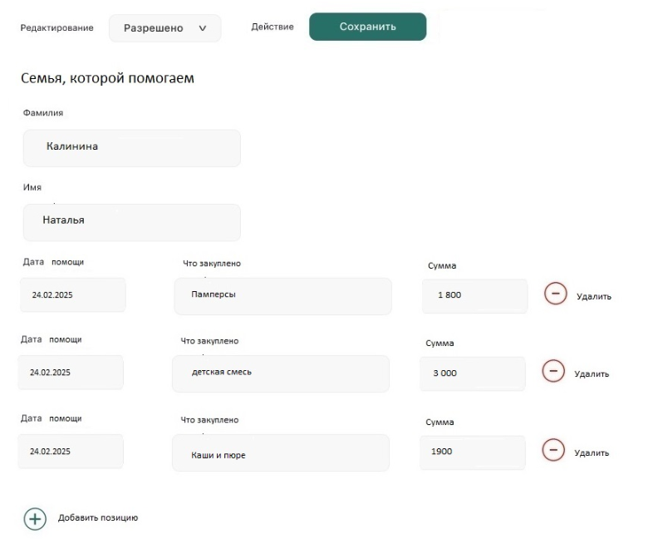

Также доступны кнопки:

* «Сохранить отчет» - отчет можно сохранить
* «Опубликовать отчет» - для публикации отчет на сайте в разделе «Отчеты»



# Фонд

В разделе «Данные фонда» необходимо ввести информацию о фонде и заполнить следующие поля:

* Наименование фонда
* Миссию фонда
* Описание – рассказать о фонде, чем помогает, с какого периода и т.д.
* Контакты – телефон, мессенджер, эл. Почта, страницы в социальных сетях.

С помощью кнопок «+» и «-» можно добавить новые контакты и удалить неактуальные контактные данные

* Адрес фонда
* Часы работы

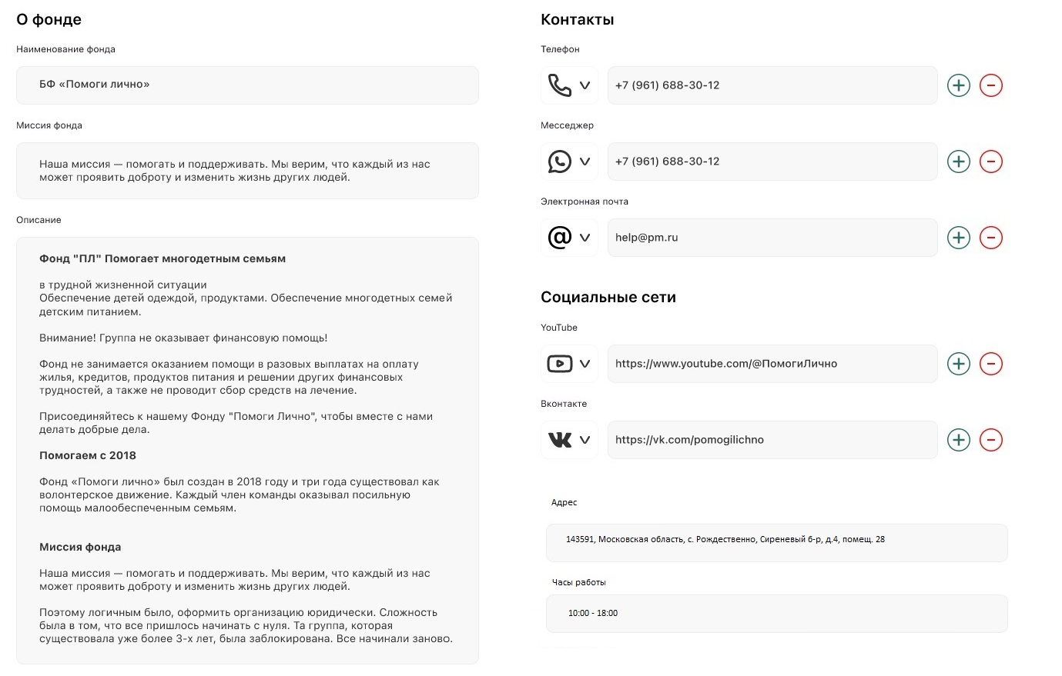

**Персонал**

В разделе «Персонал» необходимо ввести информацию о сотрудниках фонда.

Чтобы добавить сотрудника нажмите на «+» Добавить сотрудника».

Поля для заполнения:

* Фамилия
* Имя
* Должность

«Удалить анкету» - кнопка для удаления информации о сотруднике.

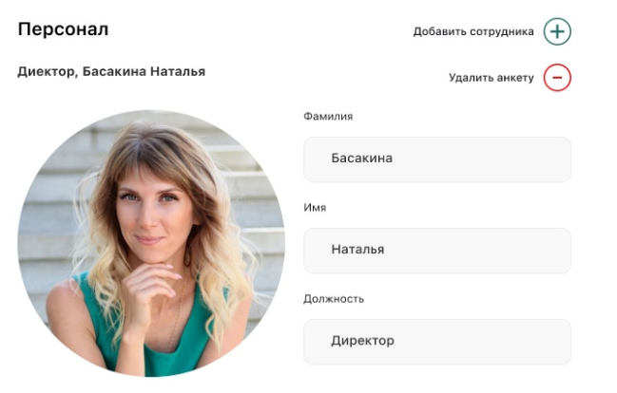

**Реквизиты фонда**

В данном разделе необходимо реквизиты фонда.

Поля для заполнения:

* Организация
* ИНН
* КПП
* ОГРН/ОГРНИП
* Исполнительный директор
* Юридический адрес
* Фактический адрес

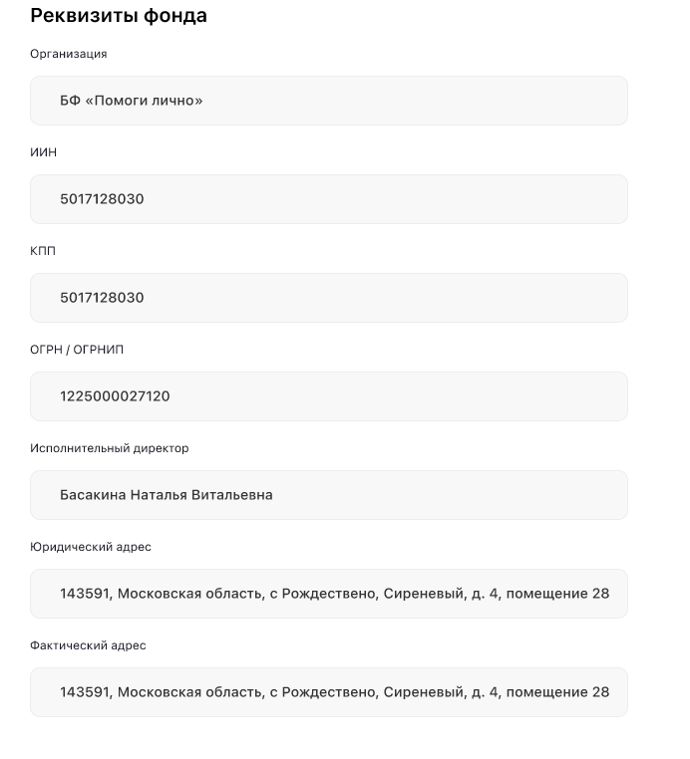

**Расчетный фонд: Основной**

Здесь необходимо ввести реквизиты для пожертвований.

С помощью кнопки «+» - добавить новые реквизиты.

С помощью кнопки «-» удалить неактуальные реквизиты.

Поля для заполнения:

* БИК
* БАНК – наименование банка
* 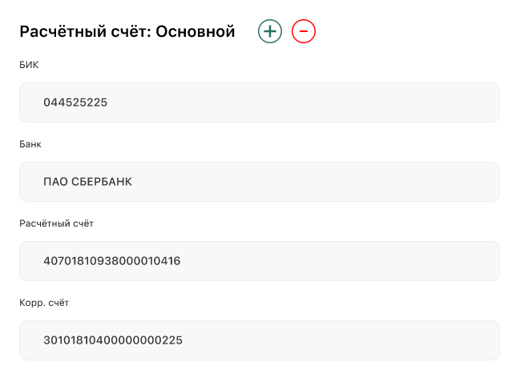Расчетный счет
* Корр. Счет

**Документы**

Здесь необходимо прикрепить документы фонда (свидетельства, выписка из ЕГРЮЛ и тд.). в формате pdf, jpg при помощи кнопки «+» Добавить документ в формате jpg, pdf.

Удалить неактуальные документы можно при помощи кнопки «-» Удалить документ»

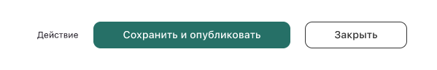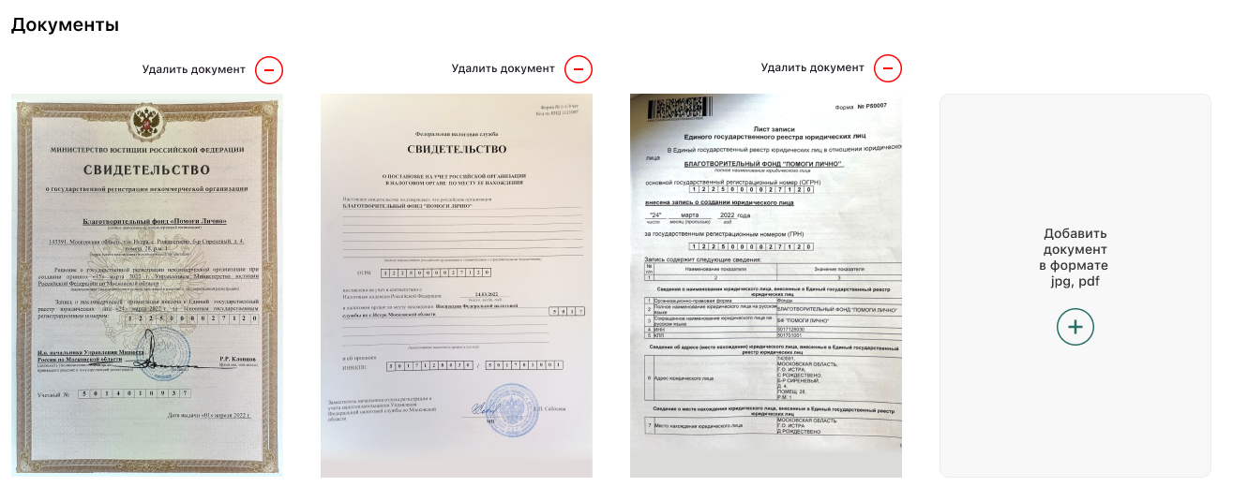После заполнения и актуализации информации о фонде нажмите «Сохранить и опубликовать» для публикации информации на сайте фонда.

# Благодарности

Здесь можно посмотреть все благодарности от семей.

Для этого можно применить фильтр по:

* Дата заявки – указать период (с.. по..)
* Статус – все, новая, опубликована, отклонена, удалена

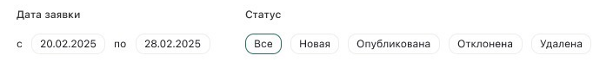

Отобразятся благодарности со следующими данными:

* Статус
* Автор – кликабельная ссылка на карточку семьи
* Заголовок
* Изображение
* Описание
* Ссылка на видео

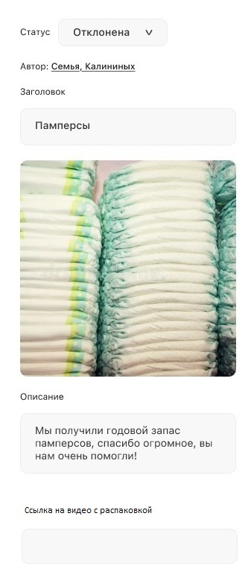

# Нужды

Здесь можно посмотреть все пожелания (нужды) от семей.

Для этого можно применить фильтр по:

* Дата заявки – указать период (с.. по..)
* Статус – все, новая, опубликована, отклонена, удалена



* Отобразятся пожелания со следующими данными:
* Статус
* Автор – кликабельная ссылка на семью
* Заголовок
* Описание

# Блог

Через вкладку «Блог» администратор может добавлять статьи в блог, редактировать и удалять их.

Чтобы добавить статью в блог можно через кнопку «Добавить статью». 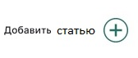

Откроется форма для заполнения со следующими полями:

* Добавить изображение
* Заголовок
* Текст

Добавьте изображение:

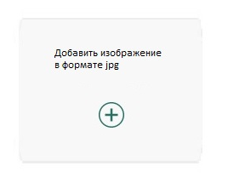

Введите наименование статьи в поле заголовок:

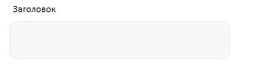

Введите текст статьи:

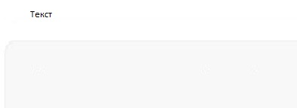

Чтобы нажать сохранить статью нажмите – «Сохранить». Введенная информация сохранится и к ней можно вернуться позже.

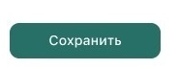

Для публикации статьи на сайте фонда нажмите:



Чтобы вернуться на страницу Блог используйте кнопку: 

Каждая статья в разделе «Блог» кликабельна и переводит на статью.

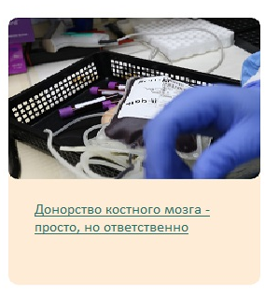

Здесь можно отредактировать статью в режиме: редактирование разрешено:

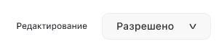

Внести изменение можно: в наименование, в описание и поменять изображение превью. Для добавления нового изображения: «Изменить изображение» - выбрать новое изображение. После внесения всех изменений – сохраните и опубликуйте статью:

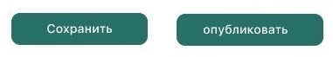

Для удаления статьи используйте кнопку: 

# Обратная связь

В данном разделе можно увидеть все вопросы и комментарии, которые поступают через заполненную форму на сайте.

Все сообщения можно отфильтровать по:

* Типу заявки: вопрос, комментарий
* Дате обратной связи: выбрать период с.. по..
* Статусу: все, новая, в обработке, выполнено, опубликовано, отказ

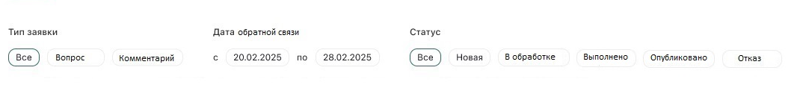

Обратная связь отображается в виде таблицы со следующими данными: дата, тип, имя, эл. Почта, статус, действие

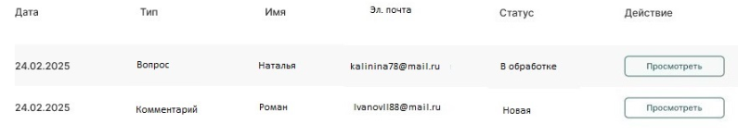

Кнопка «Просмотреть» - кликабельна и переводит на карточку вопроса/комментария.

В карточке вопроса отображается:

* Фамилия
* Имя
* Отчество
* Город
* Телефон
* Эл. Почта
* Текст вопроса

Здесь можно изменить статус вопроса: новый, в обработке, выполнено и затем сохранить его.

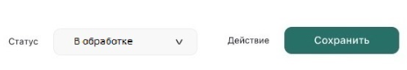

Вернуться назад в обратную связь можно с помощью кнопки назад 

В карточке вопроса отображается:

* Имя
* Эл. Почта
* Комментарий

Здесь можно внести изменения в комментарии выбрав статус редактирования: разрешено



После мацерации комментариев его можно сохранить и опубликовать

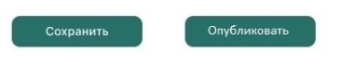

Также здесь можно изменить статус комментария выбрав из списка: новый, в обработке, опубликован, отказ.

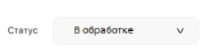

Вернуться назад в обратную связь можно с помощью кнопки назад 

# F.A.Q.

В данном разделе можно добавлять, редактировать и удалять часто задаваемы вопросы.

Для этого перейдите в режим «редактирование: разрешено»



Здесь отражены два блока:

* Часто задаваемые вопросы в блоке «Волонтер»
* Часто задаваемы вопросы в блоке «Заявка на помощь»

Для добавления вопроса нажмите:



Появятся два поля для заполнения: Вопрос и Ответ

Введите текст вопроса и ответа.

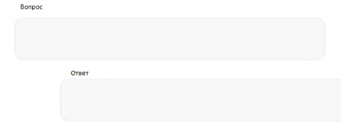

Чтобы сохранить и опубликовать вопрос/ответ нажмите «сохранить» и «опубликовать» соответственно.

Для удаления вопроса/ответа кнопка:

